Лабораторная работа No7
Построение динамических изображений

Цель работы:
1. Изучить методы объекта Graphics для создания динамических
изображений и алгоритмы создания.
2. Изучить принципы двойной буферизации графики.
3. Получить навыки создания динамических изображений.
Контрольные вопросы
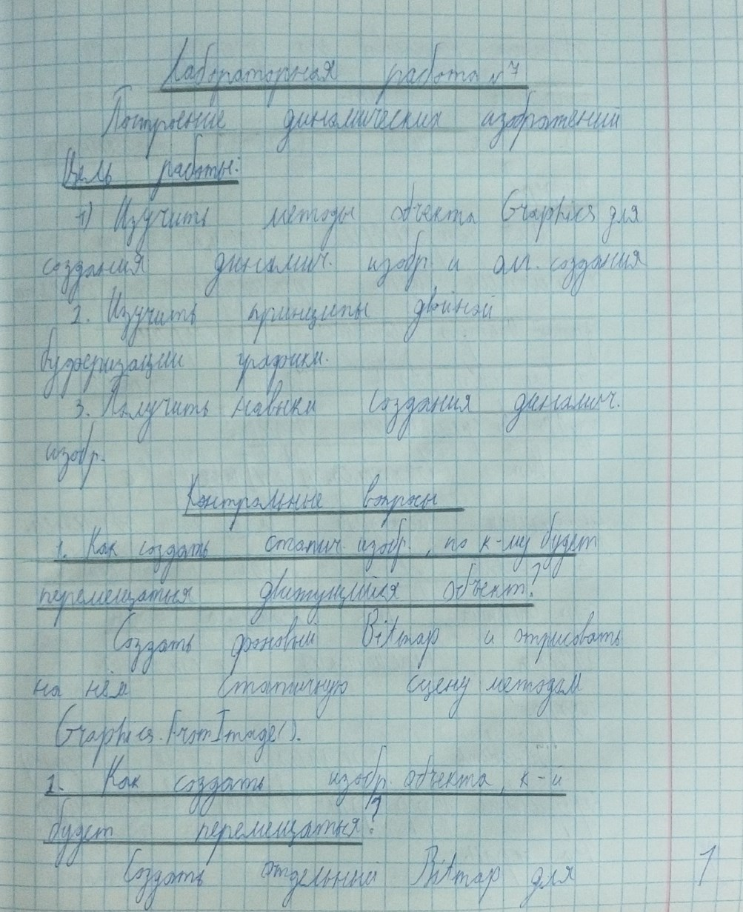
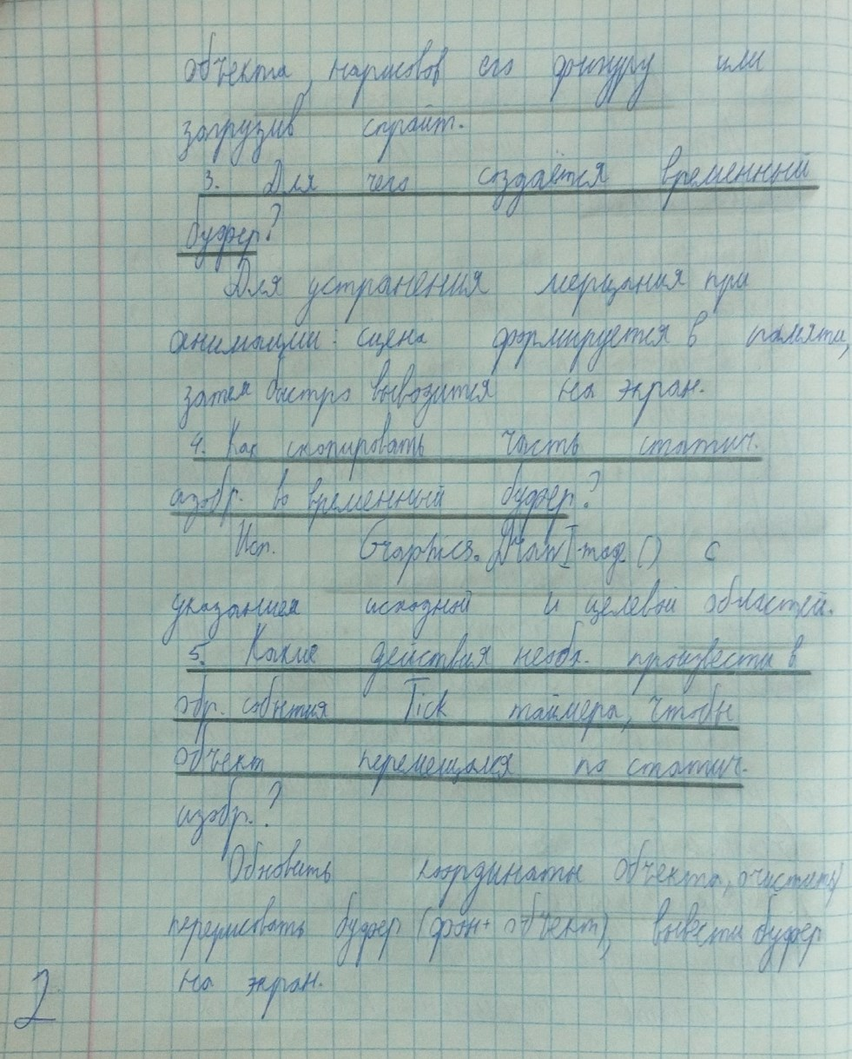
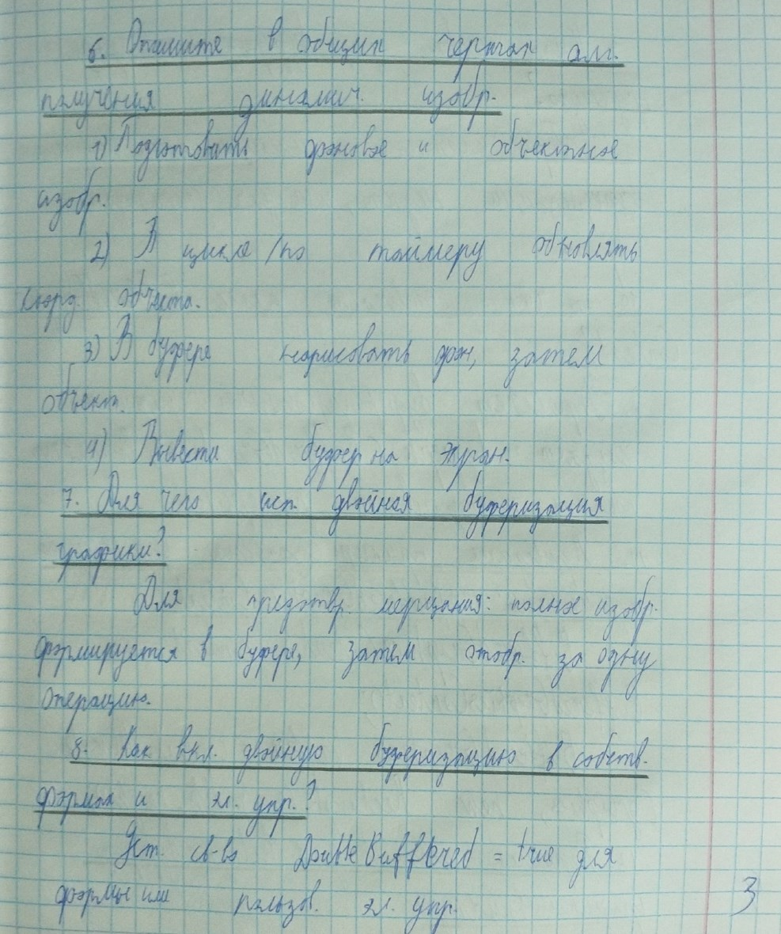
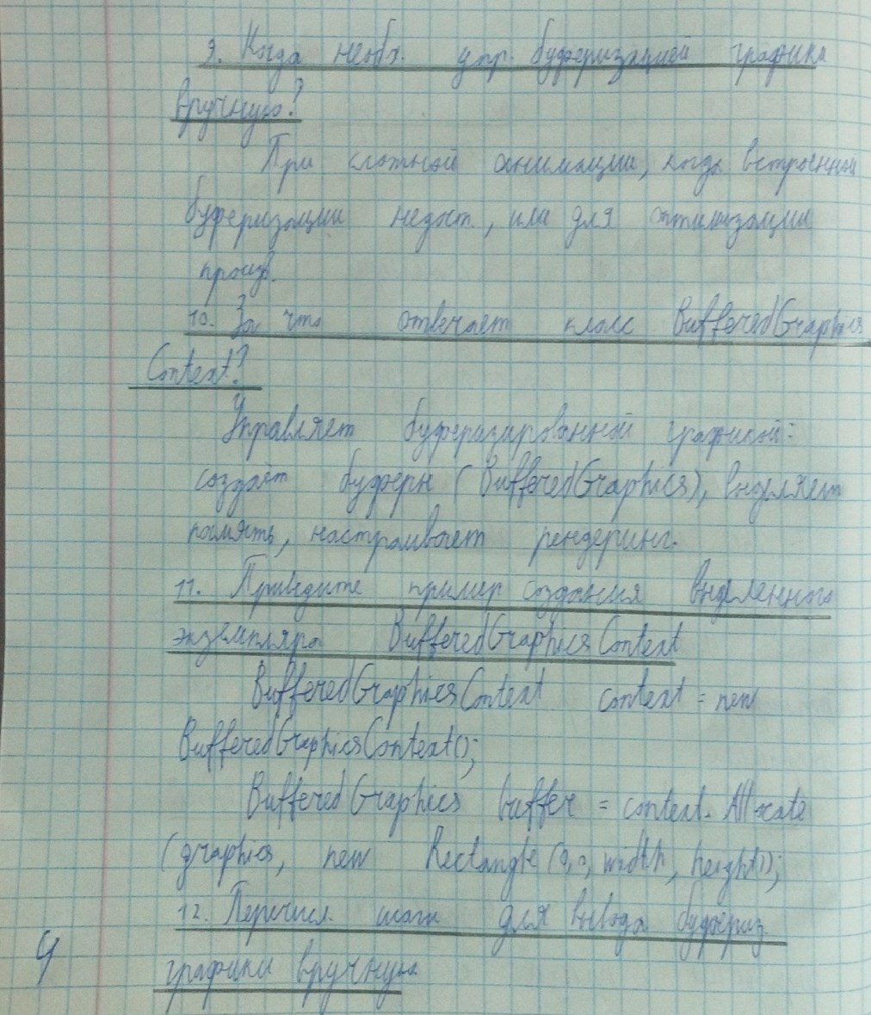
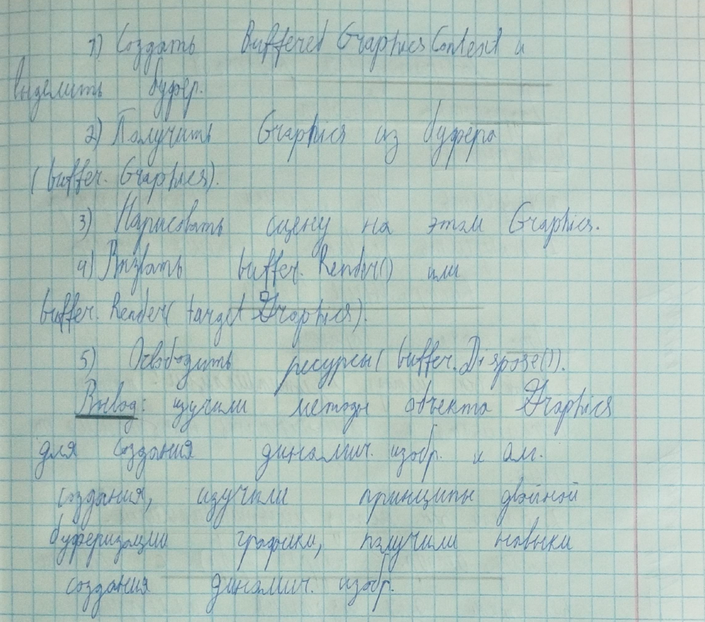
Ход работы
Вариант 5
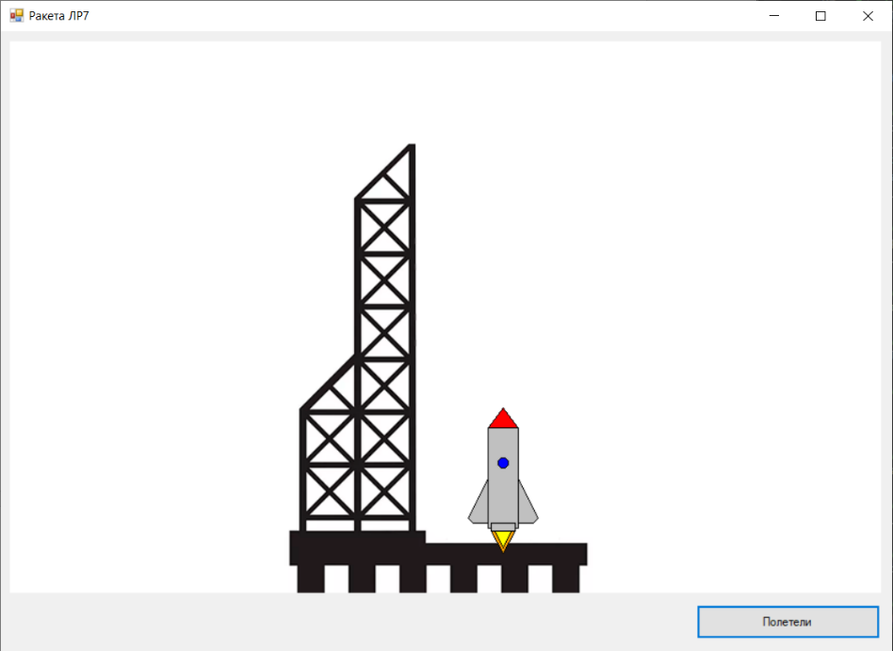
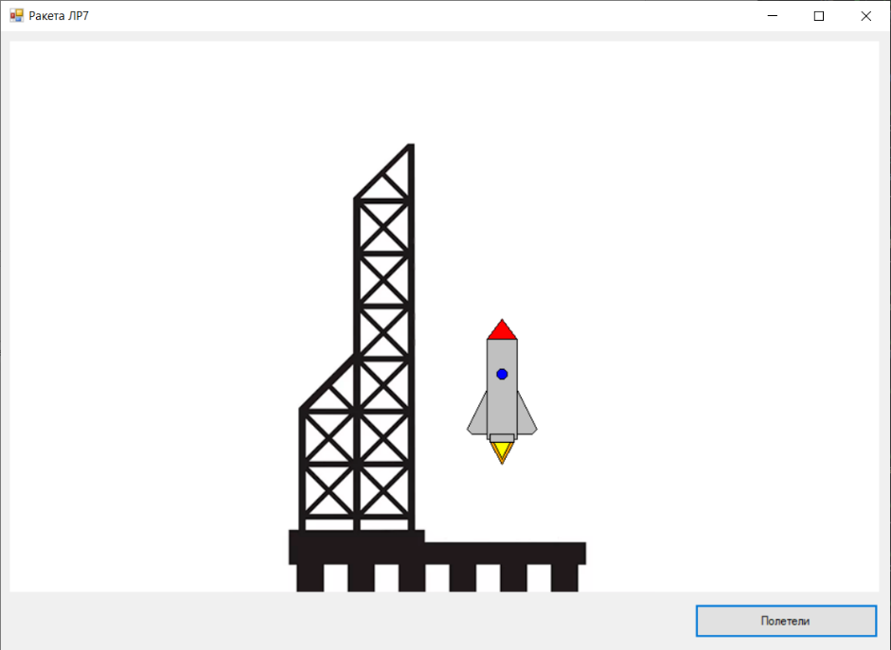
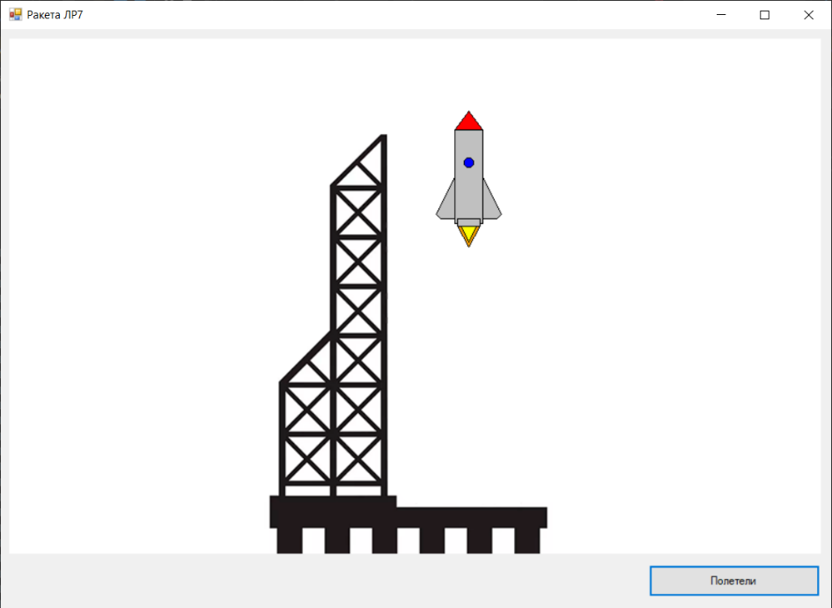

Код проекта:
using System;
using System.Collections.Generic;
using System.ComponentModel;
using System.Data;
using System.Drawing;
using System.Linq;
using System.Text;
using System.Threading.Tasks;
using System.Windows.Forms;

namespace КГ_ЛР7_Красько_ИВТ_4_2курс
{
public partial class FormRocket : Form
{
// Битовая картинка pictureBox
Bitmap pictureBoxBitMap;
// Битовая картинка динамического изображения
Bitmap spriteBitMap;
// Битовая картинка для временного хранения области экрана
Bitmap cloneBitMap;
// Графический контекст picturebox
Graphics g_pictureBox;
// Графический контекст спрайта
Graphics g_sprite;
int x, y; // Координаты ракеты
int width = 75, height = 155; // размер ракеты
Timer timer;

public FormRocket() { InitializeComponent(); }

// Функция рисования спрайта (ракеты)
void DrawSprite()
{
//Очистка
g_sprite.Clear(Color.Transparent);

// Основной корпус
g_sprite.FillRectangle(new SolidBrush(Color.Silver), 20, 20, 30, 100);
g_sprite.DrawRectangle(new Pen(Color.Black, 1), 20, 20, 30, 100);

//Колпак
Point[] nosePoints = new Point[4] {
new Point(20, 20), new Point(35, 0),
new Point(50, 20), new Point(20, 20)
};
g_sprite.FillPolygon(new SolidBrush(Color.Red), nosePoints);
g_sprite.DrawPolygon(new Pen(Color.Black, 1), nosePoints);

//Иллюминатор
g_sprite.FillEllipse(new SolidBrush(Color.Blue), 30, 50, 10, 10);
g_sprite.DrawEllipse(new Pen(Color.Black, 1), 30, 50, 10, 10);

//Прямоугольник-турбина
g_sprite.FillRectangle(new SolidBrush(Color.Silver), 23, 115, 24, 8);
g_sprite.DrawRectangle(new Pen(Color.Black, 1), 23, 115, 24, 8);

// Огонь
// Ораньжевый огонь
Point[] outerFlame = new Point[4] {
new Point(23, 123), new Point(35, 145),
new Point(47, 123), new Point(23, 123)
};
g_sprite.FillPolygon(new SolidBrush(Color.Orange), outerFlame);
g_sprite.DrawPolygon(new Pen(Color.Black, 1), outerFlame);

// Желтый огонь
Point[] innerFlame = new Point[4] {
new Point(27, 123), new Point(35, 140),
new Point(43, 123), new Point(27, 123)
};
g_sprite.FillPolygon(new SolidBrush(Color.Yellow), innerFlame);
g_sprite.DrawPolygon(new Pen(Color.Black, 1), innerFlame);

// Левое крыло
Point[] leftWing = new Point[4] {
new Point(20, 70), new Point(0, 110),
new Point(5, 115), new Point(20, 115)
};
g_sprite.FillPolygon(new SolidBrush(Color.Silver), leftWing);
g_sprite.DrawPolygon(new Pen(Color.Black, 1), leftWing);

// Правое крыло
Point[] rightWing = new Point[4] {
new Point(50, 70), new Point(70, 110),
new Point(65, 115), new Point(50, 115)
};
g_sprite.FillPolygon(new SolidBrush(Color.Silver), rightWing);
g_sprite.DrawPolygon(new Pen(Color.Black, 1), rightWing);
}

// Функция сохранения части изображения
void SavePart(int xt, int yt)
{
Rectangle cloneRect = new Rectangle(xt, yt, width, height);
System.Drawing.Imaging.PixelFormat format = pictureBoxBitMap.PixelFormat;
// Клонируем изображение, заданное прямоугольной областью
cloneBitMap = pictureBoxBitMap.Clone(cloneRect, format);
}

private void FormRocket_Load(object sender, EventArgs e)
{
// Создаём Bitmap для pictureBox1 и графический контекст
pictureBoxBitMap = new Bitmap(pictureBox1.Width, pictureBox1.Height);
g_pictureBox = Graphics.FromImage(pictureBoxBitMap);
Bitmap backgroundBitmap;
backgroundBitmap = new Bitmap(@"background.png");
g_pictureBox.DrawImage(backgroundBitmap, 0, 0, pictureBox1.Width, pictureBox1.Height);

// Создаём Bitmap для спрайта и графический контекст
spriteBitMap = new Bitmap(width, height, System.Drawing.Imaging.PixelFormat.Format32bppArgb);
g_sprite = Graphics.FromImage(spriteBitMap);

// Рисуем ракету на графическом контексте g_sprite
DrawSprite();

// Создаём Bitmap для временного хранения части изображения
cloneBitMap = new Bitmap(width, height);

//начальные координаты ракеты
x = (pictureBox1.Width - width) / 2 + 60;
y = pictureBox1.Height - height - 30;

// Сохраняем область экрана перед первым выводом объекта
SavePart(x, y);

// Выводим ракету на графический контекст g_pictureBox
g_pictureBox.DrawImage(spriteBitMap, x, y);

// Устанавливаем изображение в PictureBox
pictureBox1.Image = pictureBoxBitMap;

// Перерисовываем pictureBox1
pictureBox1.Invalidate();

// Создаём таймер с интервалом 50 миллисекунд
timer = new Timer();
timer.Interval = 50;
timer.Tick += new EventHandler(timer1_Tick);
}

// Обрабатываем событие от таймера
private void timer1_Tick(object sender, EventArgs e)
{
// Восстанавливаем затёртую область статического изображения
g_pictureBox.DrawImage(cloneBitMap, x, y);

y -= 8; // Двигаем вверх

// Проверяем на выход изображения ракеты за верхнюю границу
if (y < -height)
{
// Возвращаем ракету вниз для нового взлета
y = pictureBox1.Height - height - 30;
}

// Сохраняем область экрана перед выводом ракеты
SavePart(x, y);

// Выводим ракету
g_pictureBox.DrawImage(spriteBitMap, x, y);

// Перерисовываем pictureBox1
pictureBox1.Invalidate();
}

// Включаем таймер по нажатию на кнопку
private void buttonStart_Click(object sender, EventArgs e)
{
timer.Enabled = true;
}
// Останавливаем таймер по нажатию на кнопку
private void buttonStop_Click(object sender, EventArgs e)
{
timer.Enabled = false;
}
}
}
Вывод: изучили методы объекта Graphics для создания динамических изображений, принципы двойной буферизации графики, получили навыки создания динамических изображений.

